附件1：宾馆信息（自行选择）
酒店名称 | 酒店地址 | 前台电话 | 参考价格（携程）
 | 海淀区西三环北路19号 | 010-88812255 | 337元/天（标间）
  北外宾馆
 | 海淀区西三环北路25号中国青年政治学院内 | 010-68421144 | 342元/天（标间）
  万年青宾馆
 | 海淀区西三环北路万寿寺甲28 号 | 010-68433388-0 | 294元/天（大床）
  锦江之星（苏州桥店）
7天连锁酒店 (北京中关村理工大学店) | 海淀区魏公村路8号院6号楼 | 010-88411855 | 334元/天（标间）

- 北京外国语大学东院西门到北外宾馆（约130米）：
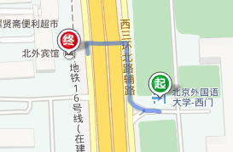
- 北京外国语大学东院西门到锦江之星（苏州桥店）（约430米）：
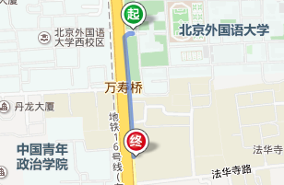
- 北京外国语大学东院西门到万年青宾馆（约960米）：
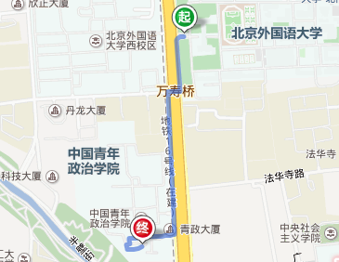
- 北京外国语大学东院东门到7天连锁酒店 (北京中关村理工大学店)（约130米）：
